Arbeitsauftrag:
- Nennen Sie alle Längenmaße die Sie kennen.
- Versuchen Sie „ä fitselle“ und „ä muggesggele“ in Zentimeter anzugeben.
- Kennen Sie bereits Umrechnungszahlen zu den Längenmaßen? Notieren Sie diese ebenfalls.

Mei Blum´isch nur ä fitselle greser als dei Blum.
Moinsch ed ä mugggeseggele?

Umrechnungstabelle: schwäbisch - mathematisch
Ä fitselle | 0,0015 mm
Ä Muggeseggele | 0,003 – 0,004 mm

Materialien/Kompetenz  Längenmaße umrechnen |  | Mathematik  M04.01.4.2
Teilkompetenz:  - Ich kann Längeneinheiten umrechnen.  - Ich kann Aufgaben mit Hilfe der Informationen bearbeiten. |  | LernPROJEKT  LernTHEMA  LernSCHRITT

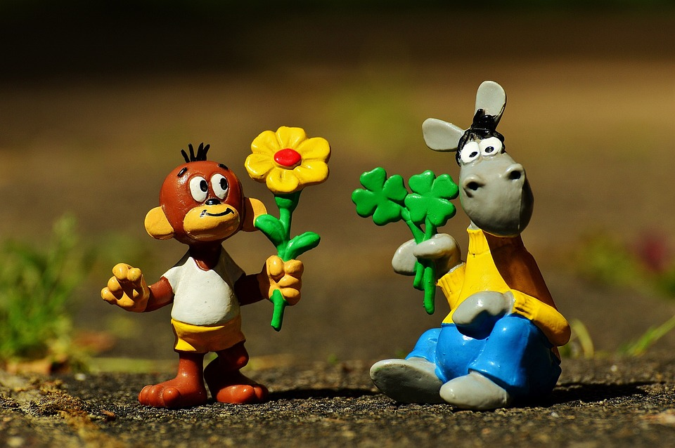
Um eine einheitliche Umrechnung zu ermöglichen hat man sich in der Mathematik auf die Einheiten und die Umrechnungszahlen geeinigt.

- Information: Längenmaße umrechnen

Wie viel Dezimeter (dm) sind 1 Meter (m)?

1 Meter
1 dm | 1 dm | 1 dm | 1 dm | 1 dm | 1 dm | 1 dm | 1 dm | 1 dm | 1 dm
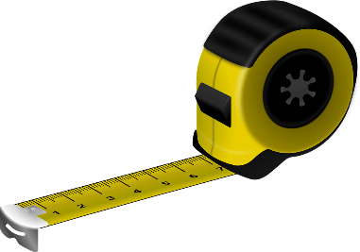
Im Bild sehen wir, dass ein Meter aus 10 Dezimeter besteht. Die Umrechnungszahl ist somit die _______________.

Wie viel Zentimeter (cm) sind 1 Dezimeter (dm)?

1 Dezimeter
1 cm | 1 cm | 1 cm | 1 cm | 1 cm | 1 cm | 1 cm | 1cm | 1 cm | 1 cm
Im Bild sehen wir nun, dass ein Dezimeter aus 10 cm besteht. Unsere Umrechnungszahl ist somit wieder die ____________________.

Wie viel Millimeter (mm) sind 1 Zentimeter?

1 Zentimeter
1mm | 1mm | 1mm | 1mm | 1mm | 1mm | 1mm | 1mm | 1mm | 1mm
Auch hier sehen wir wieder, dass ein Zentimeter aus 10 mm besteht. Die Umrechnungszahl ist wieder die ____________________.

Die einzige Ausnahme bei den Längenmaßen ist die Umrechnung von Kilometer auf Meter. Hier ist die Umrechnungszahl ___________________.
Arbeitsauftrag:
- Bearbeiten Sie die Aufgabe auf dem Einlegeblatt: Längenmaße umrechnen – Die Treppe.

Für jeden Schritt nach unten:
- Ohne Komma: Null anhängen.
- Mit Komma: Komma um eine Stelle nach rechts schieben.
Lauf ich nach rechts, Komma nach rechts.

- Vorgehen: Längenmaße umrechnen

km
m
dm
cm
mm

Für jeden Schritt nach oben:
- Ohne Komma: Null wegstreichen.
- Mit Komma: Komma um eine Stelle nach links schieben.
Lauf ich nach links, Komma nach links.

Beispiele:

4 cm = 40 mm Warum? Wir gehen eine Stufe nach rechts. Eine Null wird angehängt.
Sehr wichtig!
Eine Zahl kann immer mit Komma geschrieben werden.
15 = 15,0
15 dm = 1,5 m Warum? ______________________________________________________________________________________________

7,1 dm = 71 cm Warum? ______________________________________________________________________________________________
7,1 dm = 710 mm Warum?
______________________________________________________________________________________________

- Erste Übungen
Material für die offene Lernzeit geeignet.
Arbeitsauftrag:
- Notieren Sie die Umrechnungen auf dem Strich.
- Kontrollieren Sie Ihre Lösungen mit Hilfe des Lösungsblatts.

- 4 m = dm | - 27 km = m
- 1 cm = mm | - 120 mm = cm
- 3 = 30 cm | - 56 m = dm
- 12 dm = cm | - 1,6 dm = mm
- 8900 mm = dm | - 8900 mm = km

- Weitere Übungen
Weitere Übung
- 1,5 m = mm | - 0,8 m = cm
- 0,120 mm = dm | - 178,3 dm = km
- 3 ,678 m = km | - 0,021 dm = mm
- 27 000 = 27 | - 150 mm = 1,5

- Wo liegt der Fehler?
Noch mehr Lust zu üben?
Arbeitsauftrag:
Franzi hat die Größen umgerechnet. Sie hat dabei Fehler gemacht. Beschreiben Sie den Fehler und verbessern Sie ihn auf einem karierten Blatt.
- A) | 4 | k | m |  | = |  | 4 | 0 | m
 | 2 | m | m |  | = |  | 2 | 0 | d | m
 | 1, | 5 | m |  | = |  | 0, | 1 | 5 | d | m

Kann das sein? Begründen Sie Ihre Antworten.
- Herr Yilderim ist 1800 mm groß.
____________________________________________________
- Das Ulmer Münster ist 16200 dm hoch.
____________________________________________________
- Ein Buckelwal ist 15 000 mm lang.
____________________________________________________

Textaufgabe
- Hannah, Mohammad, Juri und Emre erhalten die Aufgabe ihre Körpergröße zu messen. Emre misst seine Größe mit 1,71m. Hannah misst ihre Größe mit 164 cm und Mohammad mit 18,3 dm. Juri ist 1710 mm groß.
Wer ist die bzw. der Größte? Wie viele cm ist die bzw. der Größte größer als die bzw. der Kleinste.
- Nathan läuft in der Sportstunde 10 Runden mit jeweils 400 m. Svenja ist insgesamt 3,7 km gelaufen. Johanna ist 3 Mal 8000 dm gelaufen. Mira 3 900 000 mm gelaufen. Wer ist am meisten gelaufen?
- Selbstreflexion
Reflexionsfragen | trifft zu | trifft eher zu | trifft eher nicht zu | trifft nicht zu
Ich kann Längeneinheiten umrechnen.
Ich kann Aufgaben mit Hilfe der Informationen bearbeiten.
Wie zufrieden bin ich auf einer Skala von 1 (gar nicht) bis 10 (sehr) mit meiner neuen Kompetenz? Kreisen Sie ein. | 1 2 3 4 5 6 7 8 9 10

Ich habe …
☐ | meinen Lernschritt im Ordner eingeheftet.
☐ | den Arbeitsauftrag erledigt und das entsprechende Feld in der Lernwegeliste markiert.

Längenmaße umrechnen – Die Treppe | Mathematik  M04.01.4.2
Wissensspeicher: Längenmaße umrechnen

Arbeitsauftrag:
- Tragen Sie die Umrechnungszahlen in die Treppe ein.
- Begründen Sie, welche Rechenart Sie von links nach rechts und von rechts nach links benutzen.
- Schreiben Sie das Rechenzeichen zu den Umrechnungszahlen.
- Tauschen Sie Ihre Lösungen mit einem gleichschnellen Partner aus. Kontrollieren Sie anschließend gemeinsam mit Hilfe des Lösungsblatts.

km
m
dm
cm
mm

Kommen Sie alleine nicht weiter?
Dann schauen Sie sich die Information: 2. Vorgehen: Längenmaße umrechnen an.

Zusatzaufgabe:

- Erfinden Sie Umrechnungsaufgaben. Schreiben Sie diese jeweils auf ein Kärtchen. Schreiben Sie auf die Rückseite Ihre Lösungen.
- Tauschen Sie Ihre Kärtchen mit einem Partner. Lassen Sie ihn Ihre Lösungen kontrollieren.
- Geben Sie die Kärtchen bei Ihrem Lehrer ab.

Mei Blum´isch nur ä fitselle greser als dei Blum.
Materialien/Kompetenz  Längenmaße umrechnen |  | Mathematik  M04.01.4.2
Moinsch ed ä mugggeseggele? |  | Lösungsvorschlag

Umrechnungstabelle: schwäbisch - mathematisch
Ä fitselle | 0,0015 mm
Ä Muggeseggele | 0,003 – 0,004 mm

Um eine einheitliche Umrechnung zu ermöglichen hat man sich in der Mathematik auf die Einheiten und die Umrechnungszahlen geeinigt.

- Nennen Sie alle Längenmaße, die Sie kennen.
Millimeter, Zentimeter, Dezimeter, Meter, Kilometer, …

- Versuchen Sie „ä fitselle“ und „ä muggesggele“ in Zentimeter anzugeben.
Ä fitselle | 0,0000015 m
Ä Muggeseggele | 0,000003 – 0,000004 m

- Kennen Sie bereits Umrechnungszahlen zu den Längenmaßen? Notieren Sie diese ebenfalls.
Siehe Lösung Einlegeblatt.

- Information: Längenmaße umrechnen

Wie viel Dezimeter (dm) sind 1 Meter (m)?

1 Meter
1 dm | 1 dm | 1 dm | 1 dm | 1 dm | 1 dm | 1 dm | 1 dm | 1 dm | 1 dm
Im Bild sehen wir, dass ein Meter aus 10 Dezimeter besteht. Die Umrechnungszahl ist somit die 10.

Wie viel Zentimeter (cm) sind 1 Dezimeter (dm)?

1 Dezimeter
1 cm | 1 cm | 1 cm | 1 cm | 1 cm | 1 cm | 1 cm | 1cm | 1 cm | 1 cm
Im Bild sehen wir nun, dass ein Dezimeter aus 10 cm besteht. Unsere Umrechnungszahl ist somit wieder die 10.

Wie viel Millimeter (mm) sind 1 Zentimeter?

1 Zentimeter
1mm | 1mm | 1mm | 1mm | 1mm | 1mm | 1mm | 1mm | 1mm | 1mm
Auch hier sehen wir wieder, dass ein Zentimeter aus 10 mm besteht. Die Umrechnungszahl ist wieder die 10

Die einzige Ausnahme bei den Längenmaßen ist die Umrechnung von Kilometer auf Meter. Hier ist die Umrechnungszahl 1 000.
Arbeitsauftrag:
- Bearbeiten Sie die Aufgabe auf dem Einlegeblatt: Längenmaße umrechnen – Die Treppe.

Für jeden Schritt nach unten:
- Ohne Komma: Null anhängen.
- Mit Komma: Komma um eine Stelle nach rechts schieben.
Lauf ich nach rechts, Komma nach rechts.

- Vorgehen: Längenmaße umrechnen

km
m
dm
cm
mm

Für jeden Schritt nach oben:
- Ohne Komma: Null wegstreichen.
- Mit Komma: Komma um eine Stelle nach links schieben.
Lauf ich nach links, Komma nach links.

Beispiele:

4 cm = 40 mm Warum? Wir gehen eine Stufe nach rechts. Eine Null wird angehängt.
Sehr wichtig!
Eine Zahl kann immer mit Komma geschrieben werden.
15 = 15,0
15 dm = 1,5 m Warum? Wir gehen eine Stufe nach links.
Komma verschiebt sich um eine Stelle nach links.

7,1 dm = 71 cm Warum? Wir gehen eine Stufe nach rechts.
Komma verschiebt sich um eine Stelle nach rechts.
7,1 dm = 710 mm Warum? Wir gehen zwei Stufen nach unten.
Das Komma verschiebt sich um zwei Stellen nach rechts.

- Erste Übungen
Arbeitsauftrag:
- Notieren Sie die Umrechnungen auf dem Strich.
- Kontrollieren Sie Ihre Lösungen mit Hilfe des Lösungsblatts.

- 4 m = 40 dm | - 27 km 27000 m
- 1 cm = 10 mm | - 120 mm = 12 cm
- 3 dm = 30 cm | - 3 dm = 300 mm
- 12 dm = 120 cm | - 1,6 dm = 160 mm
- 8900 mm = 89 dm | - 8900 mm = 0,0089 km

- Weitere Übungen
Weitere Übung
- 1,5 m = 15 000 mm | - 0,8 m = 80 cm
- 0,120 mm = 12 dm | - 178,3 dm = 0,01783 km
- 3 ,678 m =0,003678 km | - 0,021 dm = 2,1 mm
- 27 000 m= 27 km oder  27 000 mm = 27 m | - 150 mm = 1,5 dm

- Wo liegt der Fehler?
- Von km in m ist die Umrechnungszahl 1000. Die richtige Lösung heißt: 4 000 m.
- Von mm nach dm wird die Zahl kleiner. Die richtige Antwort lautet; 0,02 dm.
- Franzi hat das Komma in die falsche Richtung verschoben. Die richtige Antwort lautet: 15 dm.
Arbeitsauftrag:
Franzi hat die Größen umgerechnet. Sie hat dabei Fehler gemacht. Beschreiben Sie den Fehler und verbessern Sie ihn auf einem karierten Blatt.
- A) | 4 | k | m |  | = |  | 4 | 0 | m
 | 2 | m | m |  | = |  | 2 | 0 | d | m
 | 1, | 5 | m |  | = |  | 0, | 1 | 5 | d | m

Kann das sein? Begründen Sie Ihre Antworten.
- Herr Yilderim ist 1800 mm groß.
Herr Yilderim ist umgerechnet 180 cm groß. Das sind 1,80 m. Dies kann gut sein.
- Das Ulmer Münster ist 16200 dm hoch.
Umrechnet sind das 1620 m. Das kann nicht sein. Das Ulmer Münster ist 162 m hoch. Das sind 1620 dm.
- Ein Buckelwal ist 15 000 mm lang.
Wenn wir 15 000 mm umrechnen, dann sind das 15 m. Ein weiblicher Buckelwal ist ca. 15 m lang und ein männlicher bis 14 m.

Textaufgabe
- Hannah, Mohammad, Juri und Emre erhalten die Aufgabe ihre Körpergröße zu messen. Emre misst seine Größe mit 1,71m. Hannah misst ihre Größe mit 164 cm und Mohammad mit 18,3 dm. Juri ist 1710 mm groß.
Wer ist der Größte? Wie viele cm ist der Größte größer als der Kleinste.
Emre:  1,71 m  17,1 dm  171 cm  1710 mm | Hannah:  1,64 m  16,4 dm  164 cm  1640 mm | Mohammad  1,83 m  18,3 dm  183 cm  1830 mm | Juri  1,71 m  17,1 dm  171 cm  1710 mm

Antwort: Mohammad ist am Größten. Er ist 19 cm größer als Hannah.

- Nathan läuft in der Sportstunde 10 Runden mit jeweils 400 m. Svenja ist insgesamt 3,7 km gelaufen. Johanna ist 3 Mal 8000 dm gelaufen. Mira 3 900 000 mm gelaufen. Wer ist am meisten gelaufen?

Nathan:  400 m • 10 = 4000 m  4000 m = 4 km | Svenja:  3,7 km = 3700 m | Johanna  3 • 8000 dm = 24000 dm = 2400 m | Mira  3 900 000 mm = 3900 m
Antwort: Nathan ist im Sportunterricht am meisten gelaufen.
Materialien/Kompetenz  Längenmaße umrechnen – Die Treppe |  | Mathematik  M04.01.4.2
 |  | Lösungsvorschlag
Wissensspeicher: Längenmaße umrechnen

Arbeitsauftrag:
- Tragen Sie die Umrechnungszahlen in die Treppe ein.
- Begründen Sie, welche Rechenart Sie von links nach rechts und von rechts nach links benutzen.
- Schreiben Sie das Rechenzeichen zu den Umrechnungszahlen.
- Tauschen Sie Ihre Lösungen mit einem gleichschnellen Partner aus. Kontrollieren Sie anschließend gemeinsam mit Hilfe des Lösungsblatts.

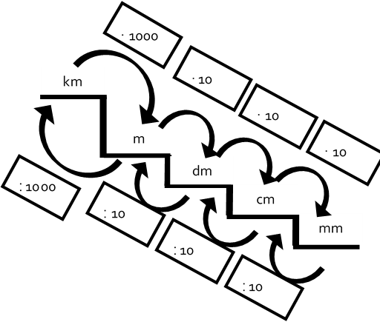

Kommen Sie alleine nicht weiter?
Dann schauen Sie sich die Information: 2. Vorgehen: Längenmaße umrechnen an.

Zusatzaufgabe:

- Erfinden Sie Umrechnungsaufgaben. Schreiben Sie diese jeweils auf ein Kärtchen. Schreiben Sie auf die Rückseite Ihre Lösungen.
- Tauschen Sie Ihre Kärtchen mit einer Partnerin/einem Partner. Lassen Sie sie/ihn Ihre Lösungen kontrollieren.
- Geben Sie die Kärtchen bei Ihrer Lehrkraft ab.

